УНИВЕРЗИТЕТ У НИШУ

ЕЛЕКТРОНСКИ ФАКУЛТЕТ

Катедра за рачунарство

Димитрије Нешић

**Класификација лезија на мамографским снимцима коришћењем неуронских мрежа**

- ЗАВРШНИ РАД -

Ниш, 2019.

УНИВЕРЗИТЕТ У НИШУ

ЕЛЕКТРОНСКИ ФАКУЛТЕТ

Катедра за рачунарство

**Класификација лезија на мамографским снимцима коришћењем неуронских мрежа**

- ЗАВРШНИ РАД -

**Задатак:**

Проучити могућности примене вештачке интелигенције у медицинској дијагностици са посебним освртом на проблем класификације лезија са мамографских снимака. У практичном делу рада реализовати апликацију која за изабрани скуп података са мамографским сликама врши класификацију лезија.

**Ментор:** проф. др Леонид Стоименов **Кандидат:** Димитрије Нешић 15271

Комисија:

1. _________________________________ Датум пријаве: _________________

2. _________________________________ Датум предаје: _________________

3. _________________________________ Датум одбране: _________________

Ниш, 2019.

Садржај

1 Увод5

2 Карцином дојке и скрининг6

2.1 Карцином дојке6

2.2 Мамографија6

2.3 Вештачка интелигенција у медицинској дијагностици6

2.4 Како тумачити мамограмски снимак7

3 Преглед примене14

3.1 Научни радови14

3.1.1 Подела неуронских мрежа14

3.1.2 Резултати научних радова15

3.2 Такмичења17

3.2.1 Cloud4Cancer17

3.2.2 TUPAC16 изазов18

3.2.3 PatchCamelyon19

3.2.4 CAMELYON1720

3.2.5 ICIAR201822

3.3 Компаније24

3.3.1 PathAI24

3.3.2 Zebra Medical Vision25

3.3.3 Arterys25

3.3.4 Enlitics27

3.3.5 RAD Logics27

3.3.6 Остали комерцијални производи27

4 Апликација28

4.1 FastAI и Colab28

4.1.1 FastAI28

4.1.1.1 Библиотека28

4.1.1.2 Курс28

4.1.2 Радно окружење29

4.2 Подаци30

4.2.1 IDC Breast Histopathology Images - dataset30

4.2.2 Histopathologic Cancer Detection – competition dataset31

4.2.3 Структуирање података32

4.3 Конволуционе неуронске мреже33

4.3.1 Увод33

4.3.2 Специфични слојеви конволуционих мрежа33

4.3.3 Предност конволуционих мрежа при класификацији слика34

4.3.4 Концепти34

4.3.5 Визуелни приказ и преношење знања35

4.4 Иновације имплементиране унутар *fastai* функција37

4.5 Могући проблеми при тренирању39

4.5.1 Оптимизације40

4.6 Резултати40

4.7 Git репозиторијум43

5 Закључак45

6 Литература46

1 Увод

Вештачка интелигенција је у експанзији. Побољшањем хардвера и повећањем количине доступних података ова област је драстично добила на значају и применљивости. Константно се отварају нове прилике за примену вештачке интелигенције у различитим областима и сферама. Једна од тих области је и медицинска дијагностика. Још увек нема масовне клиничке примене машина које помажу при дијагнози рака, предлажу токове лечења, изводе одређене хируршке захвате... али бројни научници и компаније, како ћемо и видети у овом раду, напредују ка том циљу.

У првом поглављу представљен је проблем карцинома дојке, мамограм као водећа скрининг метода везана за ово обољење као и упутство за читање мамографског снимка. Ова предзнања су неопходна за разумевање резултата предикција модела тренираног на мамографским снимцима.

У другом делу рада дат је преглед досадашње примене неуронских мрежа и методе дубинског учења приликом детектовања канцера. Овај преглед обухвата научне радове, значајнија такмичења и компаније које се баве овом проблематиком.

Треће поглавље се бави практичним делом дипломског рада - имплементираном програму за тренинг модела који класификује мамограмске снимке у две класе: нема рака или има рака и web апликације која користи дати модел. У овом делу рада наведени су коришћени алати и окружења, теоријска објашњења неопходна за разумевање процеса тренирања модела, као и крајњи резултати.

2 Карцином дојке и скрининг

2.1 Карцином дојке

Карцином дојке је најчешће дијагностификовани тип тумора код жена широм света, као и водећи узрок смрти од карцинома код истог пола (док је у узрасту од 35 до 64 година главни узрок смрти, невезано за врсту болести). Тренутно представља једно од најчешћих обољења код жена у развијеном свету. Од рака дојке могу оболети и мушкарци, али је рак дојке стотину пута чешћи код жена него код мушкараца. 23% од укупног броја случајева и 14% од укупног броја смрти од рака, у развијеним и неразвијеним земљама, спада на карцином дојке.

Дојка се састоји од жлезданог и потпорног ткива. Жлездано ткиво чине млечне жлезде и млечни канали, а потпорно чине масно и везивно ткиво. Највећи број карцинома дојке јавља се у горњем спољњем квадранту и изданцима жлезданог ткива усмереним према аксили (пазушној јами). Злоћудни тумори дојке најчешће су епителног порекла.

Рана дијагноза је кључна за преживљавање ове болести. Истраживачи су проучавали бројне дијагностичке методе за дијагнозу ганог стадијума рака дојке, укључујући мамографију, магнетну резонанцу (МРТ), ултразвук, позитронску емисиону томографију (ПЕТ) и биопсију. Табела 2.1[7] упоређује ове најчешће коришћене технике скрининга рака дојке и њихова ограничења.

2.2 Мамографија

Иако су приметни и одређени недостаци мамографије, овај метод за дијагнозу је тренутни стандард у свету. Један од главних разлога томе је чињеница да бројна истраживања тврде да мамографија доводи до смањења стопе смртности за 20-35% у интервалу од 10 година. Мамографија користи мање дозе рентген зрака за креирање слике дојке на којој се тражи лезија. Ретко се користи код жена млађих од 40 година, до тих година се и не препоручују редовни прегледи. Ова метода је најделотворнија код жена између 40 и 74 година и у том периоду се препоручује контрола једном годишње. Погрешни налази су релативно чести, поготову код пацијената са густијим ткивом дојке (као што је код жена испод 40 година). Осетљивост (прецизност) мамографије зависи од година, историје болести пацијента, искуства радиолога, квалитета технологије.

2.3 Вештачка интелигенција у медицинској дијагностици

Скрининг и остале методе дијагностификовања и праћења рака дојке обезбеђују велику количину приступачних и поузданих података, што доводи до потребе за алатима уз помоћ којих се ови подаци могу интерпретирати и ефикасно организовати. Када имамо то у виду, и чињеницу да технологија бележи константан напредак на пољу техника вештачке интелигенције и анализе великих количина података (*Big Data*), није зачуђујуће што се све више дискутује и ради на увођењу машина у цео процес доношења дијагнозе.

|  |  |  |  |  |
| --- | --- | --- | --- | --- |
| Тип | Користи се | Осетљивост | Ограничења | Потребно време |
| Мамографија | Скрининг масе. Слика кост, меко ткиво и крвне судове у исто време. Густо ткиво може изазвати сенку | 67,8% | Осетљивост опада са повећањем густине ткива. Јонизујуће зрачење | Неколико секунди |
| Ултразвук | Испитује лезије уочене на мамограму. | 83,0% | Слика мале резолуције. Неопходан искусан стручњак током прегледа. | 10-20 минута |
| МРТ | Слика ситне детаље меког ткива. Код младих жена | 94,4% | Скуп. Немогућа дијагноза одређених типова тумора | 40-60 минута |
| ЦТ | Да одреди и слика удаљене метастазе током само једног прегледа | 91% | Ризици због радијације. Скуп скенер. | 5 минута |
| ПЕТ | Функционални скрининг биолошких процеса. За сликање метастазе или учинка терапије | 61% | Јонизујуће зрачење, коришћење радиотрасера | 2-4 сата |

Табела 2.1 *Конвенционалне скрининг методе и њихова ограничења*

2.4 Како тумачити мамограмски снимак

Позадина мамограма је најчешће црна, а дојка је приказана нијансама сиве и беле боје. Ткиво које је гушће, везивно ткиво и жлезде, приказаће се у белој боји. Неки људи имају гушће ткиво у грудима, што може отежати детекцију аномалије на мамограму зато што се и тумор састоји од густог ткива и такође се на мамограму појављује у белој боји. Густина ткива у грудима опада у познијим годинама живота. Мање густо ткиво, као и масно ткиво, се на мамограму приказује сивом бојом. Стандардни мамограмски снимак ће углавном бити већински сиве боје, са одређеним белим областима који приказују здраво гушће ткиво. Више белих површина на снимку не значи нужно да постоји неки проблем. Свачије дојке су различите, тако да 2 мамограма неће бити иста, тј. различите здраве дојке неће изгледати исто на мамограмским снимцима.

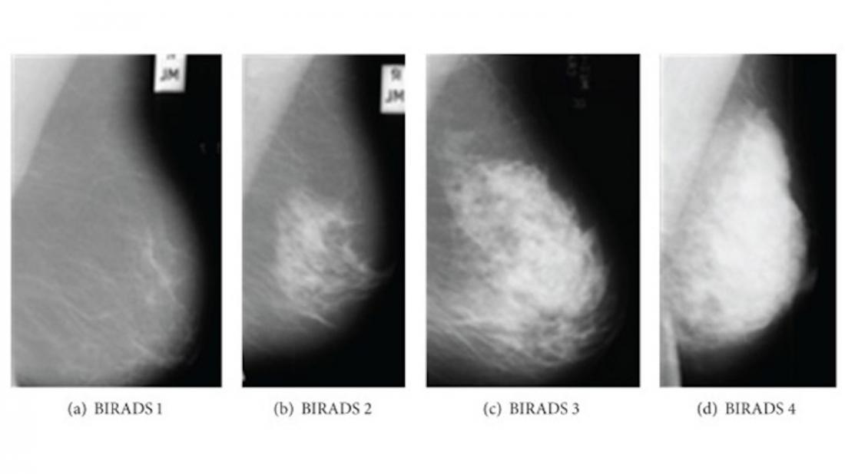

### Слика 2.1: *Изглед нормалног ткива*

Радиолог при провери снимка обраћа пажњу на више ствари: области беле боје (гушћег ткива) тј. облик, величину и ивице тих маса. Квржица или тумор ће се приказати као фокусирана бела област на мамограму. Тумори могу бити бенигни или малигни. Ако је тумор бенигни, не представља ризик по здравље и није вероватно да ће променити своју величину или облик. Већина тумора није малигна/канцерогена.

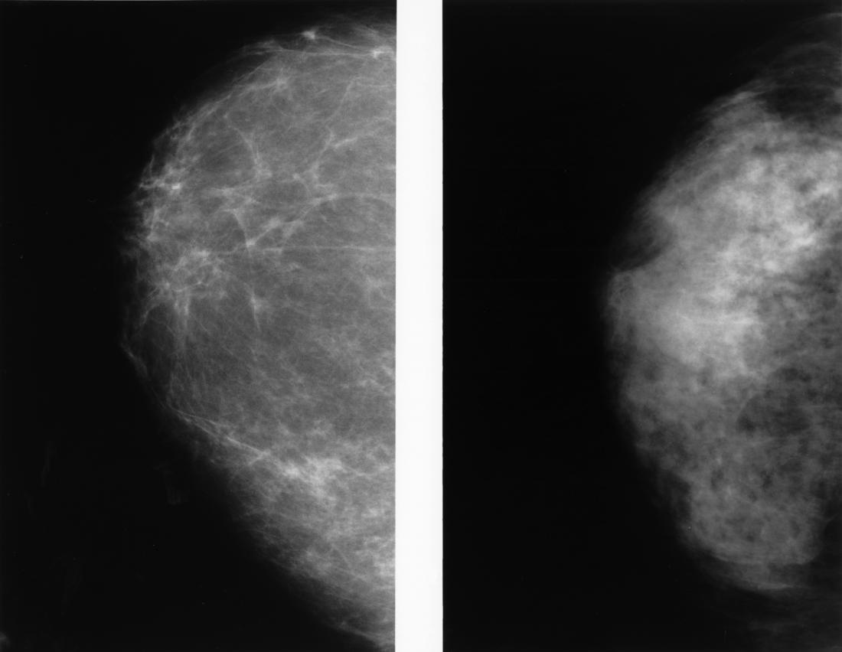

### Слика 2.2: *Густо и масно ткиво*

Остале потенцијалне абнормалности на снимку:

* Цисте, које представљају мале кесице попуњене течношћу. Већина су једноставне цисте, које имају танак зид и нису канцерогене. Многи организми су подложни стварању цисти у бројним органима.

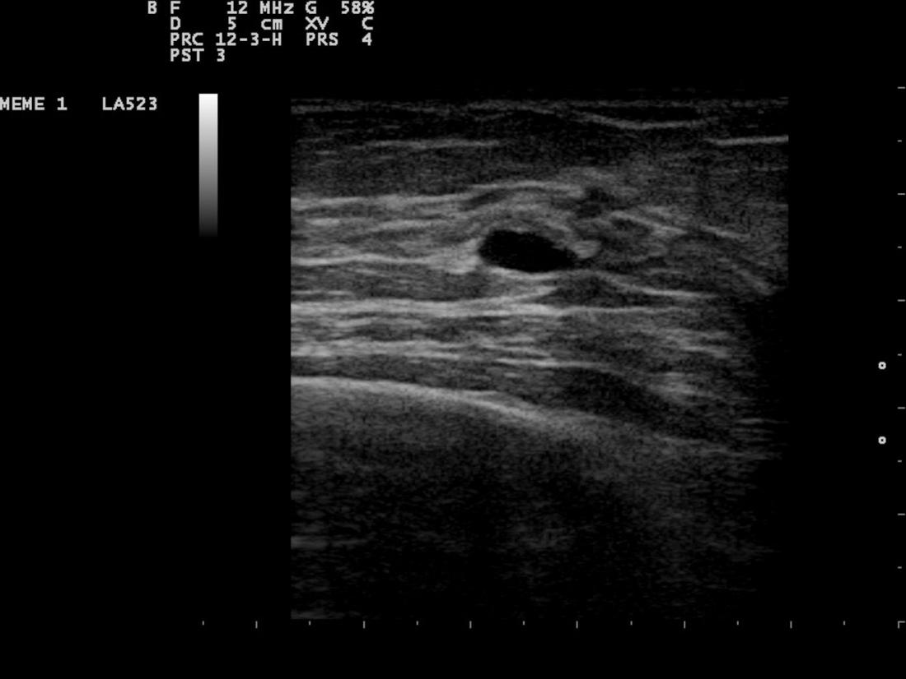

Слика 2.3: *Изглед цисте*

* Калцификације, тј. нагомилане количине калцијума. Када су калцификације веће називају се макрокалцификације и најчешће настају у процесу старења.

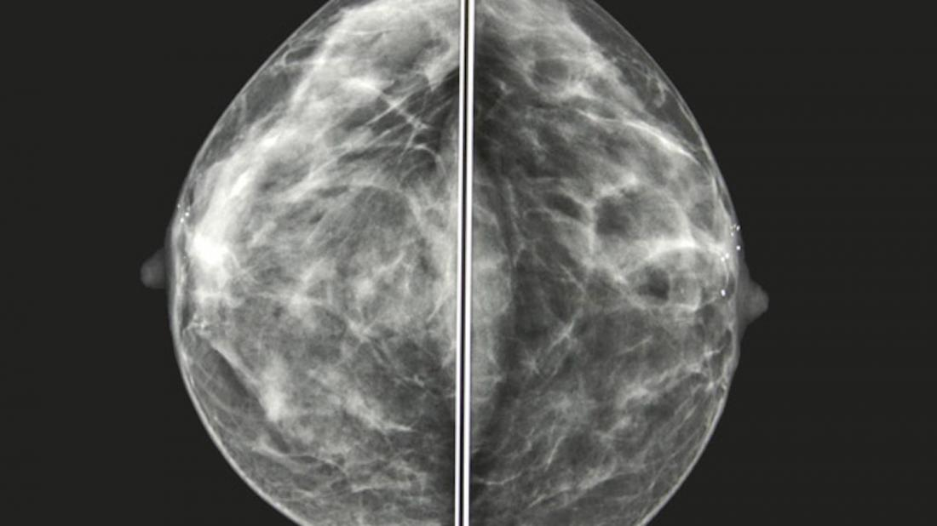

### Слика 2.4: *Изглед калцификације*

* Фиброаденома, бенигни тумор у дојци. Округлог су облика и на додир подсећају на кликер

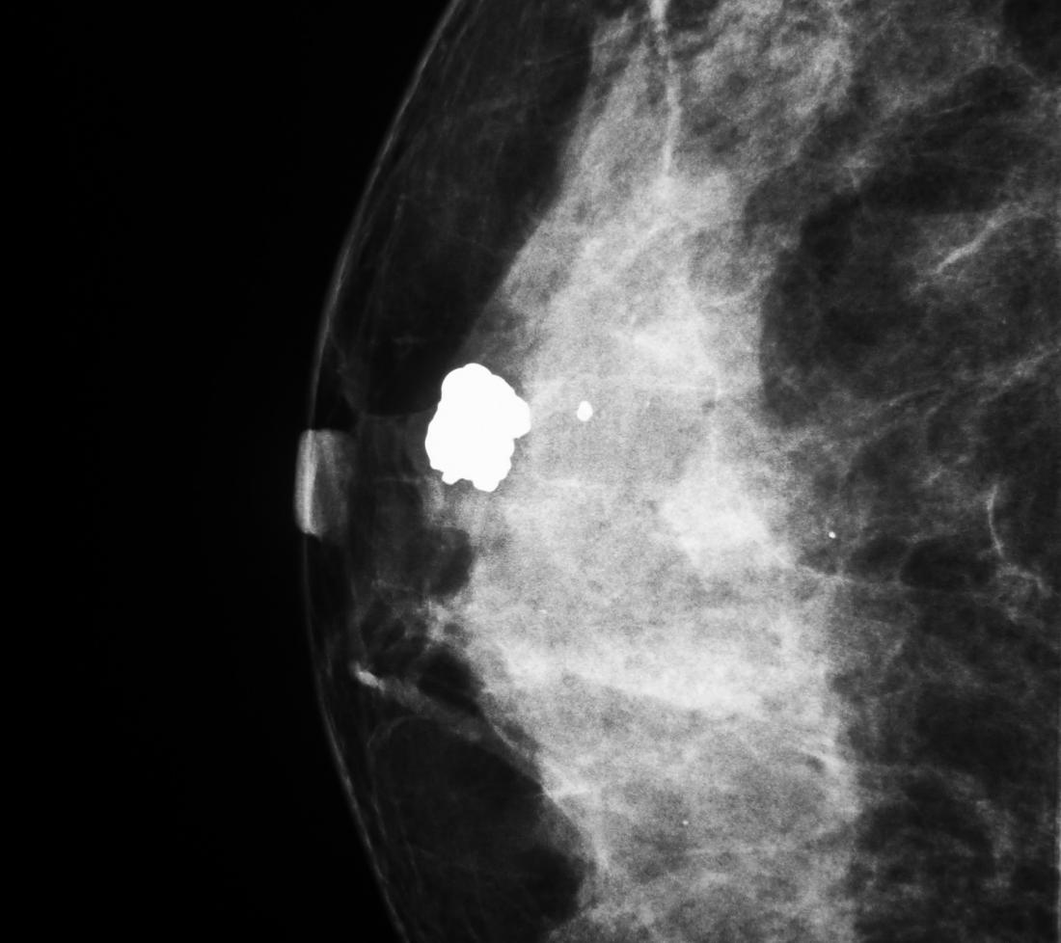

### Слика 2.5: *Изглед фиброаденома*

* Ожиљасто ткиво, такође приказано белом бојом на мамограму. Најбоље је поседовати информације о претходним захватима и повредама дојки.

Маса се може класификовати као тумор, циста или фиброаденома, неважно да ли је малигна или не.

Скрининг мамографом је могућ иако је особа претходно оповргнута некој операцији дојки (уклањање тумора, импланти...), али је снимак теже протумачити.

Често је изузетно корисно упоредити мамограм са претходним снимцима. Овако је лакше приметити промене и донети одлуку да ли је дата промена опасна по здравље пацијента.

Постоји стандардни систем за одређивање резултата мамографије, који се назива BI-RADS. Овај систем се састоји од 7 категорија и можемо их видети у табели испод.

|  |  |
| --- | --- |
| **Категорија** | **Значење** |
| 0 | Нејасан резултат. Неопходно још тестова или упоређивања са претходним снимцима. |
| 1 | Нема абнормалности |
| 2 | Нема знака канцера али постоје одређене абнормалности, као што су бенигне калцификације |
| 3 | Неке абнормалности са великом шансом да су бенигне, али је неопходан додатни преглед |
| 4 | Потенцијално малигне абнормалности и потреба за биопсијом |
| 5 | Абнормалности веома вероватно малигне и неопходна биопсија |
| 6 | Присутан рак дојке, потребни додатни мамограмски снимци за праћење развијања лезија |

Табела 2.2: *BI-RADS систем за одређивање резултата мамографије*

Сајт *mammoguide.com* након опсежног истраживања предлаже следећих 6 корака тумачења мамограмског снимка:

1. Провера да ли мамограмски снимак испуњава техничке спецификације
2. Проверити величину, симетрију дојке и евентуалне показатеље претходних захвата на истој
3. Упоредити са претходним снимцима
4. Симетрија боја и сенки. Проверити обе дојке гледајући по трећину снимка. Поступак поновити са увећаним снимком и тражити калцификације.
5. Проверити 5 уобичајених или незгодних области где се рак дојке може наћи. У ове области спадају: аксила, субареолна област, жлезде, опасне зоне масног ткива и најбељи део на снимку.
6. Проверити *CAD* 3D приказ. Брзи поновни преглед свих области на моделу

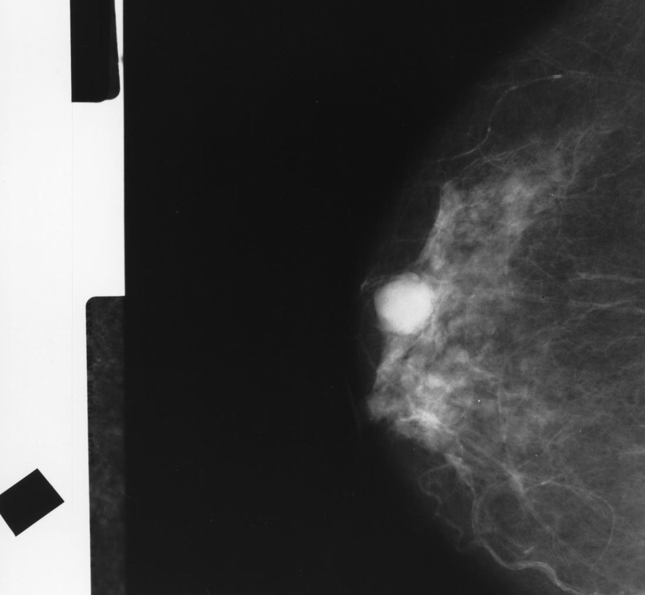

### Слика 2.6: *Малигни тумор*

3 Преглед примене

3.1 Научни радови

У овом поглављу пружам преглед истраживања на тему коришћења неуронских мрежа код класификације различитих врста канцера, са освртом на коришћену врсту неуронских мрежа. Да би разумевање било могуће, прво ћу изложити поделу неуронских мрежа по различитим карактеристикама.

3.1.1 Подела неуронских мрежа

Постоји више различитих типова конфигурација неуронских мрежа. Распоред неурона који формирају слојеве мреже, као и шаблон веза формиран унутар и између слојева чине структуру мреже. Неуронске мреже можемо класификовати у следеће категорије:

* Једнослојне неуронске мреже са простирањем сигнала унапред
* Вишеслојне неуронске мреже са простирањем сигнала унапред
* Рекурентне неуронске мреже
* Једночворне мреже са сопственим повратним информацијама

Главна карактеристика неуронске мреже је њена способност учења. Тренирање или учење је процедура прилагођавања параметара мреже чиме се мрежа прилагођава стимулусу и након тога даје жељене резултате. Постоје 3 типа учења:

* Надгледано учење
* Ненадгледано учење
* Учење са подстицајем

Надгледано учење се обавља уз приступ учитеља. Код овог типа тренирања мреже, учитељ који надгледа процес је задужен са смањење нивоа грешака. Подразумева се да су нам познати жељени излази за све улазне шаблоне. Неке од мрежа са овим типом учења су:

* Мреже перцептрона
* Неурон са линеарном активационом функцијом (*Adaline*)
* Вишеструки линеарни неурон (*Madaline*)
* Мрежа са пропагацијом грешке уназад
* Мреже са временским кашњењем
* Мреже са функционалним везама
* Мреже у облику стабла

Ненадгледано учење се одвија без присуства инструктора. Код овог типа мрежа сама налази атрибуте, категорије, шаблоне из улазних података као и везу између датих улаза и излаза. Неке мреже са ненадгледаним учењем су:

* Кохоненове самоорганизујуће мапе (SOM)
* Векторска квантизација (LVQ)
* Контра-пропагационе мреже
* Мреже базиране на теорији адаптивне резонанце

Предности коришћења неуронских мрежа:

* Процес учења: мреже су способне да науче како да обављају одређену функцију на основу података обезбеђених за тренинг мреже, тј. почетно искуство
* Само-организација: Након пријема информација у процесу учења, мрежа може сама одредити своју организацију
* Рад у реалном времену: Многа израчунавања се могу извршавати паралелно. Специфични хардверски елементи се користе за експлоатацију ове особине неуронских мрежа
* Толерантност на грешке уз помоћ редундантности: Делимичан квар на мрежи доводи до пада перформанси, али неке способности се могу повратити чак и након већих кварова.

Недостаци неуронских мрежа:

* Величина и комплексност

3.1.2 Резултати научних радова

Након кратког теоријског прегледа, можемо приступити резултатима научних радова. Разлог зашто су радови из ранијих година је чињеница да новијим радовима често немогуће приступити бесплатно. Оно што ова табела треба да представи је широк спектар различитих типова неуронских мрежа које су научници током година покушавали да примене при решавању овог проблема.

|  |  |  |  |  |
| --- | --- | --- | --- | --- |
| Назив рада | Аутори | Методе | Тачност | Год. |
| Paired neural network with negatively correlated features for cancer classification in DNA gene | Hong-Hee Won, Sung-Bae Cho | Вишеслојне мреже перцептрона са простирањем сигнала унапред | 97.1% | 2003 |
| Gene Expression Data for DLBCL Cancer Survival Prediction with A Combination f Machine Learning Technologies | RuiXu, XindiCai, Donald C. Wunsch II | Пробабилистичке неуронске мреже | 80% | 2005 |
| A Novel Multi-Objective Genetic Algorithm Approach to Artificial Neural Network Topology Optimization: The Breast Cancer Classification Problem | Bevilacqua, V, Mastronardi, G,Menolascina F,Pannarale, P, Pedone. | IDEST интелигентни систем и генетски алгоритам | 98.60% | 2006 |
| Application of Artificial Neural Networks in Cancer Classification and Diagnosis Prediction of a Subtype of Lymphoma Based on Gene Expression Profile | L. Ziaei , A. R. Mehri , M. Salehi | Мрежа перцептрона | 93% | 2007 |
| New cancer diagnosis modeling using boosting and projective adaptive resonance theory with improved reliable index” | Hiro Takahashi , Yasuyuki Murase , Takeshi Kobayashi, Hiroyuki Honda | Мреже базиране на теорији адаптивне резонанце и фази класификатор | 90% | 2007 |
| Cancer classification using ensemble of neural networks with multiple significant gene subsets | Sung-Bae Cho,Hong-HeeWon | Вишеслојни перцептрон уз пропагацију грешке уназад | 87-93% | 2007 |
| Recursive Fuzzy Granulation for Gene Subsets Extraction and Cancer Classification | Yuchun Tang; Yan-Qing Zhang, Zhen Huang,Xiaohua Hu,Yichuan Zhao | (FG-SVM-RFE) | 100% | 2008 |
| Classification of Brain Cancer using Artificial Neural Network | Joshi D.M., Rana N.K, Misra, V.M | Неуро фази мрежа | -- | 2010 |
| Human Liver Cancer Classification using Microarray Gene Expression Data | P. Rajeswari, G. Sophia Reena | Фази неуронска мрежа | 92-96% | 2011 |
| A Novel Feature Selection Algorithm using Particle Swarm Optimization for Cancer Microarray Data | Barnali Sahu, Debahuti Mishra | Пробабилистичке неуронске мреже | 96% | 2012 |
| Performance of ART1 Network in the Detection of Breast Cancer | S. Swati и остали | ARTI мрежа | 92% | 2012 |
| A Classification Technique for Microarray Gene Expression Data using PSO-FLANN | Jayshree Dev и остали | Мреже са функционалним везама | 92.36% | 2012 |
| Optimized Liver Tumor Detection and Segmentation Using Neural Network | Akanksha Sharma, Parminder Kaur | Оптимизовани алгоритам тражења | 60% | 2013 |

Табела 3.1*: Преглед научних радова на тему класификације канцера*

3.2 Такмичења

3.2.1 Cloud4Cancer

*Cloud4Cancer* сервис користи резултате пункције танком иглом приликом одређивања да ли је маса у дојци малигна или бенигна. Пункција танком иглом представља тест током кога се иглом прободе маса и из ње извлаче ћелије које се касније посматрају. Атрибуте који се добијају овом анализом, а које и неуронска мрежа касније користи, можете видети на слици 3.1 . Ови атрибути се могу оценити оценама од 1 до 10. Ово је конкретан пример мреже са пропагацијом грешке уназад. 90% података из сета се користи за тренирање, док се 10% користи за тестирање мреже. Број итерација износи 1500.

Неуронска мрежа тренутно врши класификацију са 97,4% тачношћу, док је 99,1% тачно предвиђених малигних резултата, што је представљало напредак од 5% у односу на тренутно најбоље комерцијално решење. 7.6 милиона случајева потврђује да ће се резултати поправљати са повећањем базе резултата.

Сервис се тестира у болницама (конкретно у Сједињеним Америчким Државама и Италији), и у будућности ће можда бити спреман за већу комерцијалну употребу. Овај пројекат је добио прву награду на Google Science Fair-у 2012. године, и за њега је заслужна Британи Венгер која је у том тренутку имала само 17 година!

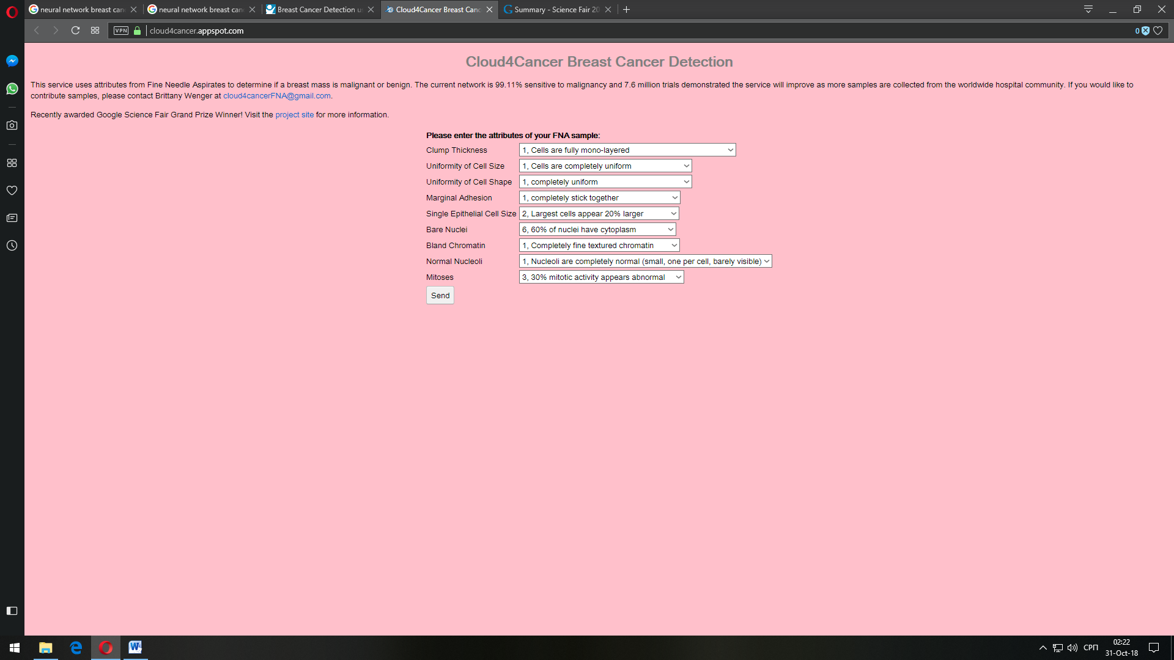

Слика 3.1: *Унос вредности атрибута добијених пункцијом танком иглом у Cloud4Cancer систем за детекцију рака дојке*

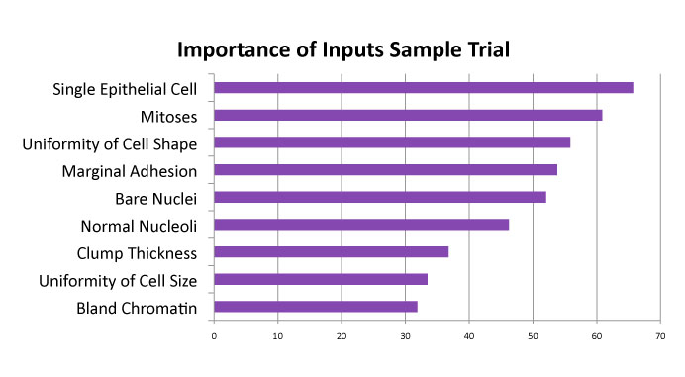

Слика 3.2*: Важност појединих атрибута за класификацију лезије*

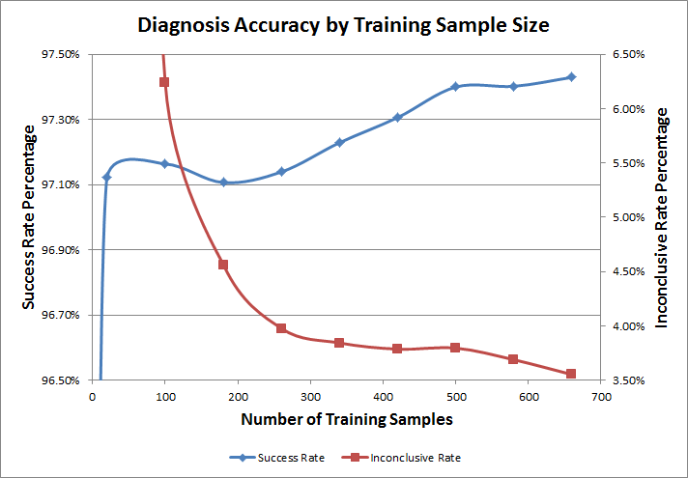

Слика 3.3: *Зависност тачности класификације од величине сета података*

3.2.2 TUPAC16 изазов

„*TUmor Proliferation Assesment Challenge*“ је изазов подржан од стране Универзитета и медицинског центра у Утрехту, Технолошког Универзитета у Ајндховену, Харвард медицинске школе... Такмичење је одржано у Атини 2016. године у оквиру MICCAI конференције (*Medical Image Computing and Computer Assisted Intervention*). 159 тимова је преузело тест сет од 500 слика рака дојке код којих је, у неким случајевима, резолуција премашивала 50 000 x 50 000 пиксела. Само 14 тимова је предало резултате.

Сви тимови који су користили детектовање митозе као део пролиферационих резултата, су такође користили и конволуционе неуронске мреже. Већина тимова је тренирала двокласни класификациони модел. На тест сету података, модел је евалуирао сваку пиксел и генерисао мапу вероватноће митозе коју је даље могуће обрађивати да би се дошло до митозних фигура. Ове мрежне архитектуре варирале су од релативно плитких (са само неколико конволуционих слојева – ContextVision и SECTRA), до дубоко резидуалних неуронских мрежа (LUNIT и IBM).

Једино BELARUS тим није користио неуронске мреже у било ком делу обраде. Они су користили линеарни класификатор трениран посебним атрибутима.

Резултате предвиђања пролиферационих резултата тумора базираних на пребројавању митоза можете видети у табели 1. „к“ представља Коенову капа меру једног атрибута узорка.

|  |  |  |
| --- | --- | --- |
| Р. бр. | Тим | к |
| 1. | LUNIT | 0.567 |
| 2. | MICROSOFT | 0.543 |
| 3. | CONTEXTVISION | 0.534 |
| 4. | SECTRA | 0.462 |
| 5. | HEIDELBER | 0.417 |
| 6. | IBM | 0.385 |
| 7. | HARKER | 0.367 |
| 8. | BELARUS | 0.321 |
| 9. | RADBOUD | 0.290 |
| 10. | FLORIDA | 0.177 |
| 11. | WARWICK | 0.159 |

Табела 3.2. *Предвиђање пролиферационих резултата тумора базираних на пребројавању митоза*

Резултате предвиђања PAM50 пролиферационих резултата можете видети у табели 2.

|  |  |  |
| --- | --- | --- |
| Р. бр. | Тим | r |
| 1. | MICROSOFT | 0.710 |
| 2. | LUNIT | 0.617 |
| 3. | RADBOUD | 0.516 |
| 4. | CONTEXTVISION | 0.503 |
| 5. | BELARUS | 0.494 |
| 6. | HARKER | 0.474 |

Табела 3.3. *Предвиђање РАМ50 пролиферационих резултата. „r“ представља Спирманов корелациони коефицијент*

3.2.3 PatchCamelyon

*PatchCamelyon Grand Challenge* представља такмичење и тзв. бенчмарк скуп података (пажљиво осмишљени подаци зарад ефикаснијег упоређивања резултата). Скуп података се састоји из 327 680 слика величине 96*96 пиксела које у ствари представљају сегменте хистопатолошких снимака слимфних чворова. Свака слика има лабелу која представља податак да ли се на слици налази малигно ткиво или не.

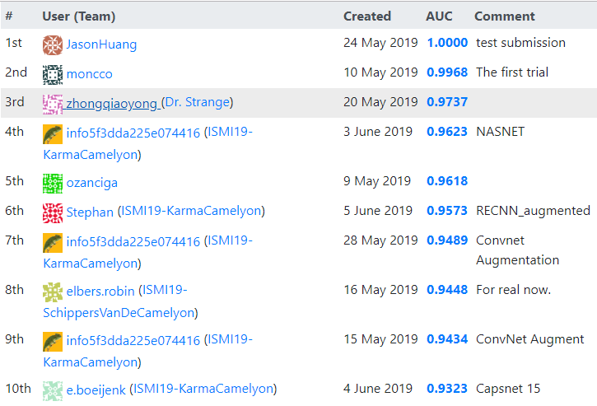

Слика 3.4: *Првих 10 екипа на Pcam такмичењу и њихови резултати*

*PCam* представља интересантан скуп података који је већи од CIFAR10 а мањи од ImageNet скупа. Погодан је за тренирање на једном графичком процесору. Баланс између тежине задатка и подношљивости у смислу потребног хардвера, читљивости резултата и отпорности на шумове одваја овај датасет као један од главних избора за развијање алгоритама.

Један од интересантнијих резултата на овом такмичењу поставио је и тим који је касније основао и стартап везан за ову област под називом „Path AI“.

3.2.4 CAMELYON17

Ово је друго по реду велико такмичење у патологији организовано од стране DIAG (Diagnostic Image Analysis Group) групе и департмана за патологију Радбоуд медицинског универзитетског центра из Холандије. Циљ овог такмичења је да се евалуирају постојећи и нови алгоритми за аутоматску детекцију и класификацију метастаза на дојци користећи снимке лифних чворова. Постојање аутоматизованог процеса дијагнозе и класификације би довело до смањења оптерећења патолога, као и смањења субјективности при дијагнози.

Претходник овог такмичења је CAMELYON16, на коме је примљено 32 пријаве од стране 23 групе истраживача. Ово је прво такмичење икада које је користило целе снимке, тако да су такмичари преузимали преко 600 гигабајта података. Овогодишње такмичење прелази са анализе базиране на снимцима, на ниво пацијената, тј. врши комбинацију више снимака у један исход. Ово би требало да доведе до веће корисности у клиничким условима. У односу на прошлу годину ће скуп података садржати снимке из чак 5 медицинских центара.



Слика 3.5: *Спонзори овогодишњег CAMELYON17 такмичења*

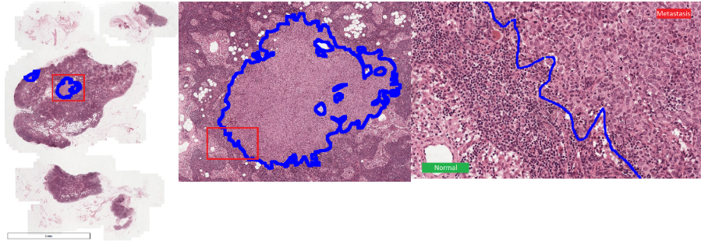

Слика 3.6: *Пример региона са присутним метастазама*

За евалуацију решења коришћено је пет класа квадратне тежине Коеновог капа коефицијента, где класе представљају pN фазе.

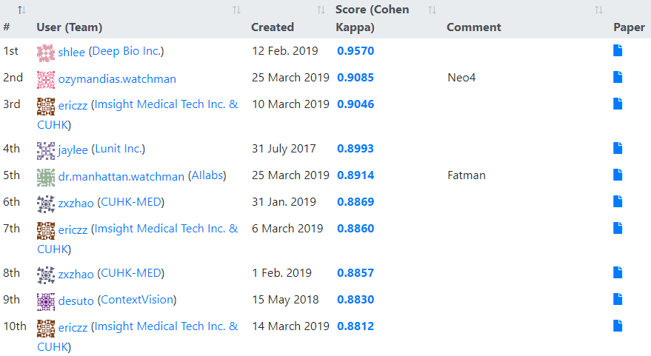

Слика 3.7: *Досадашњи резултати CAMELYON17 такмичења*

Детаљније резултате можете наћи на следећем линку: <https://camelyon17.grand-challenge.org/evaluation/results/>

3.2.5 ICIAR2018

*ICIAR 2018 Grand Challenge on BreAst Cancer Histology Images (BACH)* поставља 2 циља испред својих такмичара. Први је аутоматска класификација снимака у 4 категорије: нормално ткиво, бенигно ткиво, *in situ* карцином и инвазивни карцином. Други задатак (тзв. *part B*) подразумева постављање лабеле за сваки појединачни пиксел снимака свих 4 класа (овај процес је познат као сегментација). Такмичарима је доступно 400+ снимака са доступним лабелама, 10 слика са лабелама за сваки пиксел и 20 слика без лабела.

Ово такмичење је друкчије од претходно наведених зато што је оријентисано ка генерисању података потребних за касније детектовање и класификовање лезија, што је подједнако важан задатак као и сама класификација.

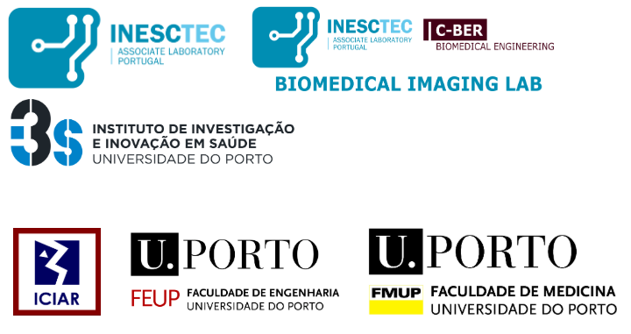

Слика 3.8: *Партнери BACH такмичења*

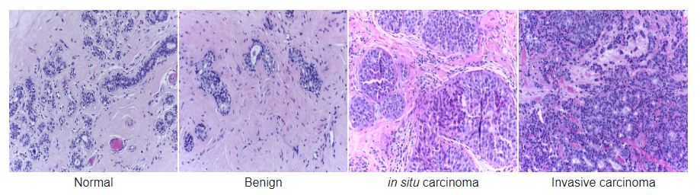

Слика 3.9: *Пример снимака свих 4 класа ткива*

3.3 Компаније

3.3.1 PathAI

*PathAI* је компанија са седиштем у Бостону. Постоји од 2015. године и производи алате који се заснивају на вештачкој интелигенцији и служе за дигитализацију и анализу патолошких налаза. У сарадњи са бројним великим компанијама теже заједничком циљу, а то је бржа и тачнија дијагноза.

За овај рад, најинтересантнија је њихова сарадња са компанијом Philips. Ово партнерство започето у марту 2017. године тежи ка томе да омогуће примену *deep-learning* апликација на масивним патолошким подацима и понуде квалитетније опције за дијагнозу и даљи поступак лечења. Први резултати и напори су усмерени ка аутоматској детекцији и пребројавању малигних лезија у ткиву дојке. Philips је већ имплементирао *deep-learning* у својим решењима везаним за радиологију као што су „*Illumeo*” и „*IntelliSpace Portal 9.0*“.

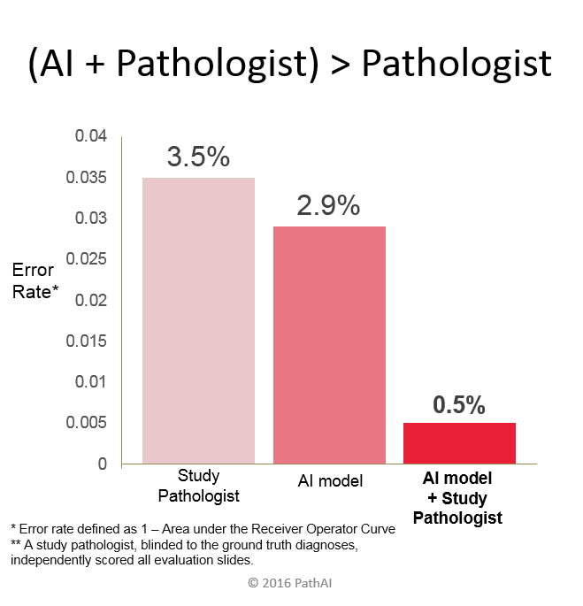

Слика 3.10: *Смањење грешке приликом коришћења вештачке интелигенције*

На графикону изнад можемо видети резултате са такмичења које је постигао тим BIDMC института за истраживање рака. Вођа тима и директор биоинформатике овог института, Ендру Бек је након такмичења заједно са својим колегама основао управо овај стартап и наставио развој и примену вештачке интелигенције при дијагнози рака. Ови резултати потврђују хипотезу којом се тим и даље води, а она је да методе машинског учења највише доприносе у комбинацији са стручњаком.[2]

3.3.2 Zebra Medical Vision

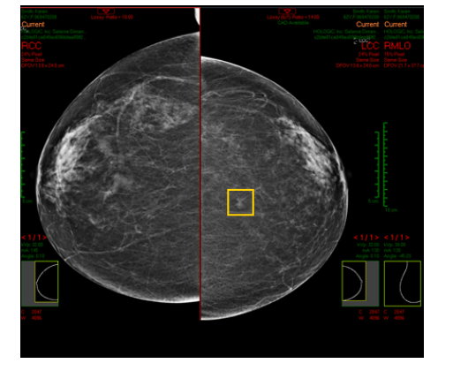

Слика 3.11: *„Изглед Zebra’s Imaging Analytics Engine'-а“*

Ова компанија ради на развоју софтвера под називом „Zebra’s Imaging Analytics Engine“. Ово решење користи напредне технике машинског учења које аутоматски анализирају слике у потрази за сумњивим лезијама чим слике улазе у PACS систем (систем за складиштење медицинских слика различитих извора). Закључци овог софтвера се затим прослеђују PACS систему уз помоћ DICOM SR формата (стандардизованог за ову врсту комуникације) и те информације се памте као напомене уз саме слике.[3] Акценат је стављен на уклањање погрешно дијагностификованих позитивних резултата, зато што је овај проблем препознат као највећи на тржишту у овом тренутку.

Zebra Medical Vision је израелски старт ап основан 2014. године. Због својих одличних резултата, започели су сарадњу и са великаном као што је NVIDIA. Тренутни новчани износ који су прикупили за своје пројекте износи 50 милиона долара.

3.3.3 Arterys

*Arterys* себе представља као прву у потпуности web оријентисану опцију везану за медицинске снимке (тзв medical imaging). Америчка федерална агенција FDA је одобрила овај софтвер. На њиховом сајту ([https://www.arterys.com](https://www.arterys.com/)) након логовања можете приступити студијама обележене релевантним за Ваш случај од стране вештачке интелигенције.

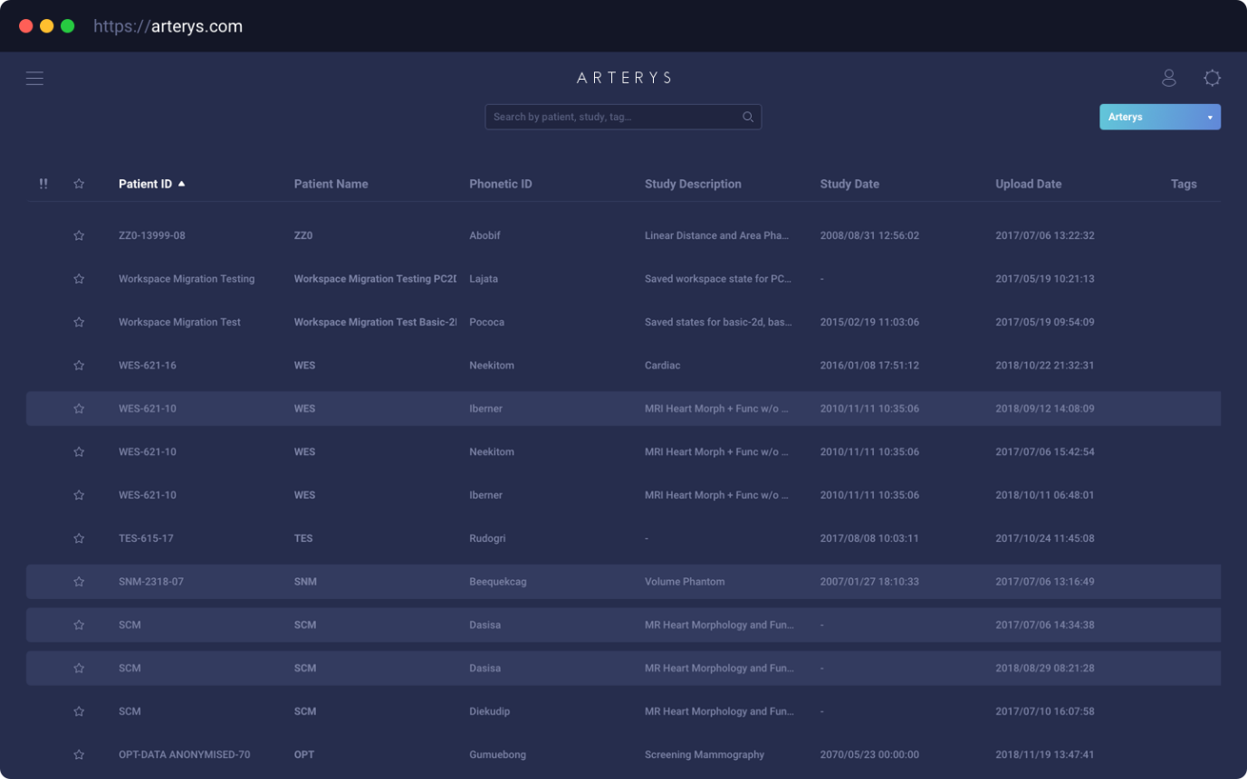

Слика 3.12: *“Преглед релевантних студија на Arterys платформи”*

Нама најинтересантнији је производ под називом „Breast AI“. Овај софтвер поред већ описаних функционалности нуди и аутоматску детекцију лезије. На овај начин се фокусирају интересне регије за брже и ефикасније интерпретирање студије. За сада се овај производ користи само у сврху истраживања, не и у ефективној клиничкој употреби.

Компанија постоји од 2011. године.

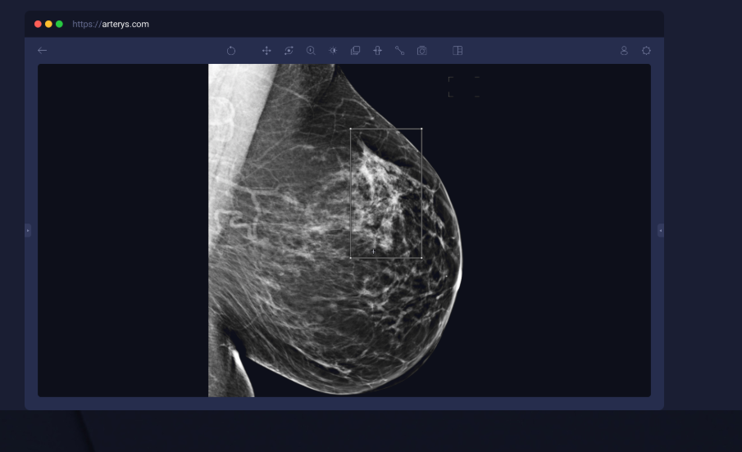

Слика 3.13: *„Фокусирана лезија уз помоћ Arterys web сервиса“*

3.3.4 Enlitic

Ова компанија је интересантна из разлога што у своје алгоритме укључује шири спектар података. Поред слика, модели раде и са резултатима анализе крви, ЕКГ, клиничким историјама пацијената, електронским медицинским картонима... Овај широки спектар података омогућава већу тачност и већи уплив у сваки појединачни случај.

За одређене регионе у свету, појединачне земље или области постоје и повећани ризици за одређена обољења. Овај софтвер помаже при откривању оваквих информација и обавештавању лекара зарад већег опреза.

3.3.5 RAD Logics

*RAD Logics* је прва компанија која је добила FDA потврду за своје пословање у реалним клиничким условима, а да користи технике машинског учења (у питању је 13.4.2012.).

3.3.6 Остали комерцијални производи

Овај рад не би био комплетан без спомињања *IBM*-овог *Watson*-а и *Apixio*-а. Генерално гледано, овакви системи садрже структуиране податке у виду електронских картона пацијената и неструктуиране податке попут белешки доктора. Коришћењем машинског учења, NLP процесирања (анализа текста) и сл., долази се до нових информација. *Watson* служи као асистент доктору и уз сваку информацију коју понуди можете наћи и објашњење зашто је та информација одвојена (та предикција извршена), као и извор.

4 Aпликација

Као што је наведено у уводу, ово поглавље се односи на практични део дипломског рада. Акценат је стављен на резултате и преглед урађеног, уз одређени теоријски осврт ради бољег разумевања функционисања целокупног процеса.

4.1 FastAI и Colab

4.1.1 FastAI

FastAI је организација која се залаже да приближи машинско учење свима и учини га лакшим за коришћење. Главни продукти њиховог рада који воде ка испуњењу наведеног циља су библиотека и бројни курсеви које организују на годишњем нивоу. У овом раду ће бити речи о датој библиотеци и курсу намењеном области *deep learning*-а.

4.1.1.1 Библиотека

„*Fastai*“ представља библиотеку која се надовезује на библиотеку „*PyTorch*“. Циљ због којег је ова библиотека креирана је да би максимално олакшала само коришћење неуронских мрежа и више ставила акценат на сам проблем који ове мреже треба да реше. На овај начин, *python* и d*eep learning* постају оруђе уз помоћ којег стручњаци у разним областима које немају додирних тачака са рачунарском науком могу да, уз краћи кодерски курс, постижу врхунске резултате и искористе своју експертизу на нов, креативан начин. „*Fastai*“ функције су дизајниране тако да у себи имају бројне оптимизације и да подржавају најзаступљеније концепте, као и најновије резултате истраживања, које можемо данас видети у *deep learning* пракси. Самим тим, брзина и тачност коју ова библиотека нуди у односу на друге су драстично бољи, а и код доста краћи и читљивији. На бројним такмичењима (нпр. и на *kaggle*-у), програми развијени уз помоћ ове библиотеке су у самом врху по успешности.

Због свега горе наведеног, одлучио сам се за коришћење ове библиотеке уместо „*PyTorch“* или „*Tensorflow“*, које су дуговечније и са бољом подршком (већа програмерска заједница која користи ове библиотеке), али захтевају много веће предзнање да би се добили приближни резултати као они добијени уз помоћ „*Fastai“* библиотеке. Такође, „*Fastai“* представља искорак и у односу на „*Keras*“ (библиотека надовезана на „*Tensorflow“*).

4.1.1.2 Курс

*Fast.ai* организација је такође креирала и курс у коме презентује бројне могућности примене ове библиотеке, начине како веома брзо доћи до респектабилних резултата, као и теоријске позадине целе приче. Овај курс је одличан за почетнике у овој области зато што нуди један друкчији приступ од класичног академског модела учења. Води се принципом „learning by doing“ и омогућава почетницима да од самог почетка курса „упрљају руке“, тренирају прве моделе који, уз одређен ниво апстракције на самом почетку доводе до респектабилних резултата. Касније кроз курс полазници сазнају више о самом концепту неуронских мрежа, теоријске основе *deep learning*-a и саме имплементације функција у овој библиотеци. Курс можете наћи на следећем линку: <https://course.fast.ai> .

4.1.2 Радно окружење

Прва идеја и нешто што се логично намеће као избор је креирање и тренирање модела на локалној машини. Разлог зашто ово ипак није био случај је недостатак потребног хардвера, тј. процесорске моћи. Захтевнији програми са доста података захтевају веће време обраде, самим тим и коришћење више процесора, па и графичких процесора. Графички процесор мора да подржава „*cuda“* програмски језик и паралелизацију програма да би програми могли да се изврше неком пристојном брзином. Углавном то подразумева NVIDIA графичку картицу новије генерације.

Одличну алтернативу локалним машинама нуде тзв. *Notebooks*. Ове онлајн свеске поред тога што нуде ресурсе за процесуирање кода на cloud-у, нуде и могућност за спајање и креирање документа који у себи садржи текст који објашњава програм и саме линије кода. Пошто је *python* језик који се извршава линију по линију, ово омогућава да се линије кода пишу у различитим „ћелијама“, и онда те ћелије извршавају у жељеном редоследу жељени број пута. Тако да, поред бољих перформанси, овај концепт нуди и већу читљивост, документованост и интерактивност, што доводи и до веће креативности, могућности поновног коришћења делова кода, тестирања...

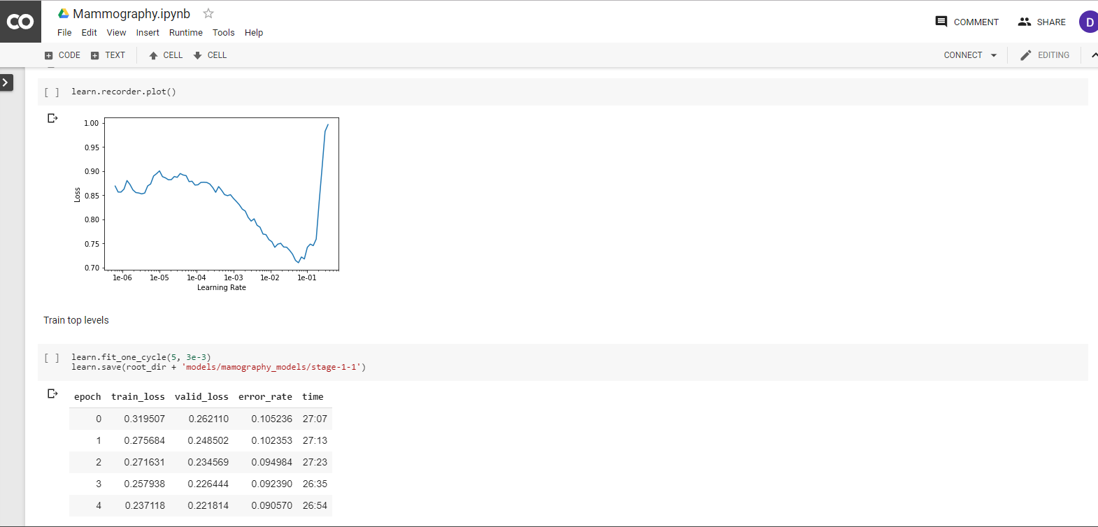

Слика 4.1*: „Изглед једне онлајн свеске у окружењу Colab“*

Постоје различити провајдери ових онлајн свезака. Неки од најпознатијих су *Jupyter, Colab, Crestle, Salamander, Kaggle kernels*... Неке опције од наведених коштају, тако да поред перформанси и цену треба узети у обзир. *Colab notebooks* се у овом случају намећу као прихватљиво решење.

*Colab* представља бесплатно окружење за коришћење *Jupyter* свезака. *Colab* не захтева посебна подешавања, потребан је само *gmail* налог (који је такође бесплатан) и у потпуности се извршава на *cloud*-у. Такође, задовољавајућа процесорска снага је доступна преко овог окружења.

4.2 Подаци

4.2.1 IDC Breast Histopathology Images – dataset

Овај скуп података се састоји од 277 524 слика, од којих 198 738 представљају мамограмске снимке који су негативни, а 78 786 слика са малигном лезијом. Ови подаци представљају делове 162 слике. Ти делови су величине 50x50. Име сваког фајла је у формату „U_xX_yY_classC.png“ -> нпр. „10253_idx5_x1351_y1101_class0.png“. У задатом формату симболи имају следеће значење:

* „U“ – идентификациони број пацијента,
* „X“ и „Y“ - одговарајуће координате на оригиналној слици одакле потиче дати исечак
* „C“ - класа (0 - негативан, 1 - позитиван)

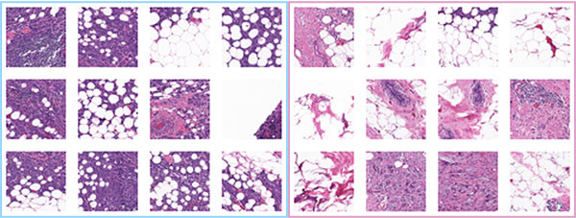

Слика 4.2*: „Лево се налазе примери позитивних, а десно негативних снимака“*

Разлог зашто су оригинали дељени на исечке димензија 50x50 је следећи: досадашње искуство стручњака који се баве процесирањем слика коришћењем *deep learning* метода показује да неуронске мреже посебно добро уче из примера ових и сличних димензија. Такође, на мањим исечцима може бити присутан мањи број лезија, тако да када за сваки исечак имамо информацију да ли се на њему налази малигна лезија или не – и сама мрежа има више података од којих може да учи, док би за целу слику имали само један податак о малигности. Овај процес је познат као сегментација и некад се може спровести чак и на појединачним пикселима тако да сваки пиксел добије засебну лабелу (што се више смањује величина сегмента, већи је посао приликом генерисања лабела за све сегменте.)

Још један разлог оваквом дељењу слике на исечке је и сама чињеница да неуронске мреже боље препознају простије облике. Када слику велике резолуције поделимо на мање делове, она се управо састоји из простијих облика. Чак и када препознајемо неке компликованије објекте, нижи слојеви мреже виде само линије, ивице и простије облике, тако да наша мрежа може бити тачнија ако јој се проблем представи као препознавање оваквих облика.

Овај скуп података је преузет са сајта kaggle.com, и можете га наћи и преузети на следећем линку: <https://www.kaggle.com/paultimothymooney/breast-histopathology-images> . „Kaggle“ представља један од најпознатијих извора података за *data science* пројекте. Поред самих података, ова платформа организује и бројна научна такмичења на којима се управо ови подаци и користе. Власник „Kaggle“-а је компанија „Google“.

4.2.2 Histopathologic Cancer Detection – competition dataset

У овом скупу података, такође имамо велики скуп малих патолошких слика за класификацију. Фајлови имају јединствене називе који представљају идентификаторе слика. У фајлу „train_labels.csv“ се налазе информације о сликама из тренинг скупа (класа којој припадају). Ако на слици постоји макар један пиксел малигног ткива, та слика је обележена као малигна. Слике су подељене у тест и тренинг скупове.

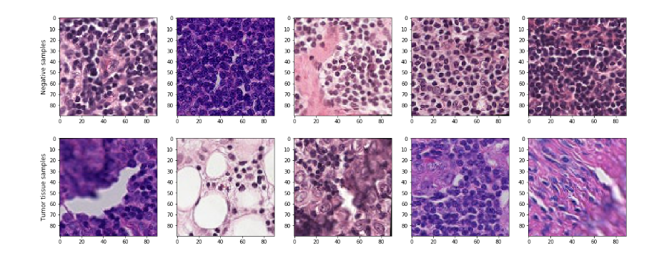

Слика 4.3: “*У горњем реду се налазе примери негативних, а у доњем позитивних снимака*“

Оригиналан скуп података садржи и дупликате слика, али ова верзија специјално креирана за Kaggle такмичење не садржи дупликате. Остатак датасета је исти. Линк такмичења: <https://www.kaggle.com/c/histopathologic-cancer-detection/overview>.

4.2.3 Структуирање података

Главни циљ приликом креирања модела је да дати модел добро генерализује када му проследимо податке које до тада није видео. То се постиже тиме што поступак тренирања делимо у 3 корака: Прво модел испитује податке и тражи (моделује) везе између њих, након тога учи из својих грешака и на крају доноси закључак о својој ефикасности. Пошто су ови кораци поприлично различити, потребно је податке у њима третирати на различите начине. Зато податке делимо у скупове.

У области машинског учења, подаци се деле у 3 различита скупа. Најчешћи називи за те скупове су тренинг, тест и валидациони скуп. Тренинг скуп представља подскуп свих података које користимо за тренирање модела. Модел ове податке види више пута и учи из њих тако што подешава своје параметре. Овај скуп је део претходно наведеног првог корака. Током тренирања, неопходно је повремено проверити тачност предикције модела, тј. како тренинг напредује. За ту сврху се користи валидациони скуп (2 корак). Валидациони скуп такође утиче на модел и његове параметре, али не у тој мери као тренинг скуп. Трећи корак подразумева тест скуп. Са овим подацима модел нема додира током тренирања, и они служе за финалну проверу перформанси модела.

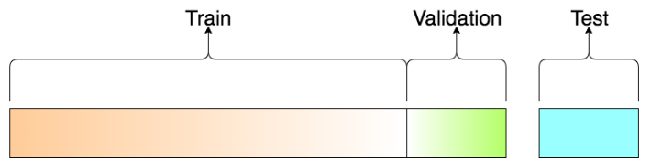

Слика 4.4: „*Визуелни приказ поделе података на скупове*“

Још једна олакшавајућа околност коју нуди „*fastai*“ библиотека јесте “*datablock API”* који садржи бројне функције које ове поделе врше за нас, тако да је практично немогуће направити грешку и тренирати модел са подацима из тест скупа или изоставити креирање валидационог скупа. Такође, све функције које користимо током тренирања раде са типом података који овај *API* креира – *databunch*.

4.3 Конволуционе неуронске мреже

4.3.1 Увод

Конволуционе неуронске мреже (енгл. CNN) представљају надоградњу над обичним вишеслојним мрежама. Према својој ахитектури, конволуционе мреже се могу сврстати у дубоке неуронске мреже за које се везује и појам дубоког учења (енгл. deep learning). CNN се састоји од једног улазног, једног излазног и једног или више скривених слојева (исто као и обичне неуронске мреже), док су специфичне по конволуционим слојевима и слојевима сажимања. Осим њих, често се користе и потпуно повезани слојеви. Структура је углавном следећа: на почетку један или више конволуциони слој, затим следи слој сажимања, па поново конволуциони слој и тако неколико пута. На крају најчешће можемо наћи један или више потпуно повезаних слојева који служе за класификацију. Ова врста неуронских мрежа се најчешће користи за анализу слика или гласовног улаза (тј. тзв. 2D структуре), али се напредује и у раду са вишедимензионалним структурама. Конволуционе неуронске мреже се користе у многим врхунским решењима у области рачунарског вида. Због свега наведеног, CNN се намећу као врло добро решење за анализу слика и објеката на слици.

4.3.2 Специфични слојеви конволуционих мрежа

Слој конволуције

У свом најопштијем облику, конволуција представља операцију две функције чији су аргументи реални бројеви. Један од продукта конволуције је активациона мапа. Она настаје када се филтер примени на улаз и представља одзив датог филтера на свакој позицији. Мрежа учи тежине унутар филтера како би се филтер активирао на местима где препознаје одређена својства слике, као нпр. одређене врсте рубова, ивица или сл..

Слој сажимања

Уобичајено је да се периодично, између сукцесивних конволуционих слојева, уметне слој сажимања. Применом операције сажимања смањује се број параметара и израчунавања. На овај начин можемо контролисати и претренираност (енгл. overfitting) мреже. Најчешће методе сажимања су сажимање усредњавањем и максимумом.

Слој активационе функције

Прави избор активационе функције може значајно побољшати перформансе мреже која се примењује за одређене задатке. Новије архитектуре користе активационе функције иза сваког конволуционог слоја. Једна од најчешће коришћених активационих функција је ReLU (енгл. Rectified Linear Unit). Она повећава нелинеарна својства функцији одлучивања и целе мреже без да утиче на рецептивна поља конволуционог слоја.

Потпуно повезан слој

Назив овог слоја упућује на његову конфигурацију: сви неурони у овом слоју су повезани са свим излазима претходног слоја. Типично за овакав слој јесте да се користи као последњи, приликом класификације.

4.3.3 Предност конволуционих мрежа при класификацији слика

Конволуционе неуронске мреже су добиле назив по конволуцији, познатом и веома коришћеном оператору, који се примењује у обради слике и сигнала. У овим областима, у питању су филтери који се користе за детектовање ивица, изоштравање и замућење слика. Тамо где класичне неуронске мреже показују недостатке, конволуционе показују предности. Нпр., када се слике налазе на улазу, као у сучају којим се овај рад бави, слика димензија 200×200 пиксела, претвара се у 40000 неурона у улазном слоју, што је огроман број и практично је немогуће тренирање потпуно повезаних неуронских мрежа. За слику у боји такође треба узети у обзир и 3 канала којима представљамо боје, што доводи до 120000 неурона у улазном слоју. Идеја која конволуционе мреже ставља у први план при решавању оваквих проблема јесте постављање већег броја слојева за откривање битних особина слике. Ти слојеви учествују у креирању тзв. мапа карактеристика (енгл. feature maps). Недостатак конволуционих неуронских мрежа је потреба за значајнијим хардверским ресурсима.

4.3.4 Концепти

Улазна запремина представља 3D структуру којом се памти слика у боји (енгл. input volume). Као што је већ наведено, конволуционе мреже се најчешће примењују на слике. Слике представљамо матрицама пиксела, због познате чињенице да рачунари разумеју нуле и јединице. Поред матрице пиксела, неопходно је запамтити и 3 канала за боју, где се црвена, плава и зелена боја представљају у опсегу 0-255.

Карактеристика или битна одлика (енгл. feature) је веома важан концепт код неуронских мрежа. Специфичност слика је та што тзв. *feature engineering* не спроводи ручно као код табуларних података, него конволуционе мреже то раде за нас. Карактеристике се добијају анализом улазне слике, налажењем ивица, објеката и сл.. Сваким новим слојем долазимо до нових и детаљнијих карактеристика слика.

Филтер се представља дводимензионалном матрицом димензија као и матрица пиксела слике, и састоји се од реалних вредности. Филтери се односе на конволуциони слој и примењују се на слику која се обрађује у датом слоју. Конволуција у ствари и представља примену филтера на слику.

У контексту конволуционих мрежа, рецептивна поља можемо описати и као део слике који је видљив филтеру у датом тренутку. Уместо да сваки вештачки неурон у неком слоју буде повезан са свим неурнима у суседном слоју, неурони се могу распоредити у тродимензионалну структуру, при чему се сваки неурон повезује са одређеним регионом (тј. рецептивним пољем). Повезивање свих неурона са свим могућим регионима улазне запремине није практично, јер може довести до превеликог броја тежина за тренирање, што доводи до комплексног израчунавања истих.

Сажимање максимумом (енгл. max pooling) представља нелинеарно смањивање броја пиксела. Овакав назив концепт је добио по томе што узимамо пиксел са највећом вредношћу. Пиксели са овом вредношћу се елиминишу, што доводи до смањења величине слике, а самим тим и броја карактеристика и комплексности израчунавања. Из овог разлога се околина објеката на слици који нас интересују боји у црну боју (да би управо те пикселе избацили). Ово је веома коришћен концепт у области рачунарског вида.

4.3.5 Визуелни приказ и преношење знања

Рад два научника из 2013. године са Универзитета у Њујорку даје интересантан поглед на то како конволуционе мреже функционишу и шта је који слој дате мреже у стању да препозна.[4]

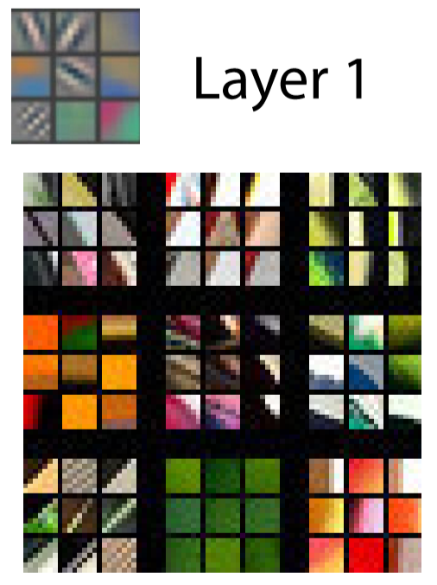

Слика 4.5: *Први слој конволуционе мреже*

Први слој је добар у проналажењу дијагоналних ивица у одређеном смеру. Други има одређене филтере који добро препознају oстале ивице и области исте боје. Трећи слој препознаје шаблоне..

.

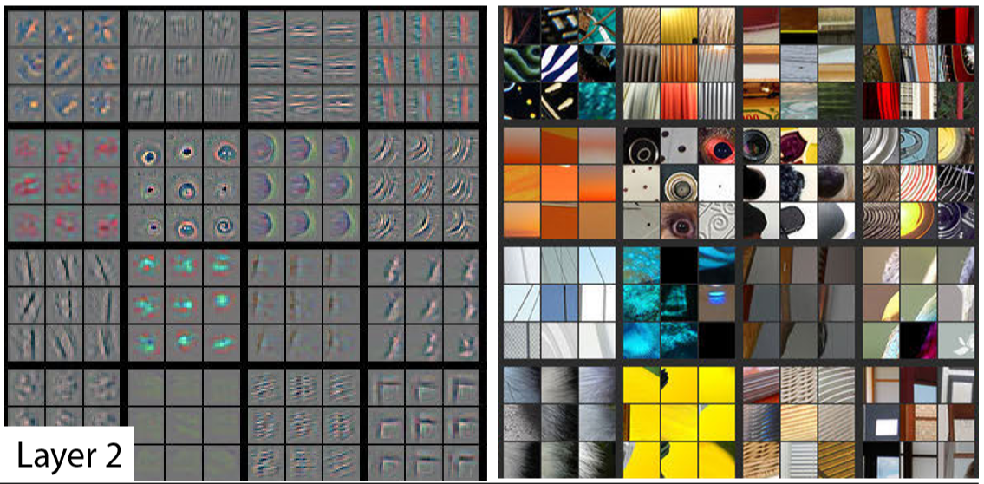

Слика 4.6 „*Други слој конволуционе мреже*“

Закључак је да што даље идемо кроз слојеве, мрежа постаје способнија да препознаје комплексније облике. Такође, битно је запазити да доњи слојеви детектују карактеристике које су опште, свеприсутне, тако да су способности тих слојева пожељни у свим применама, и када класификујемо лезије и када детектујемо лица људи.

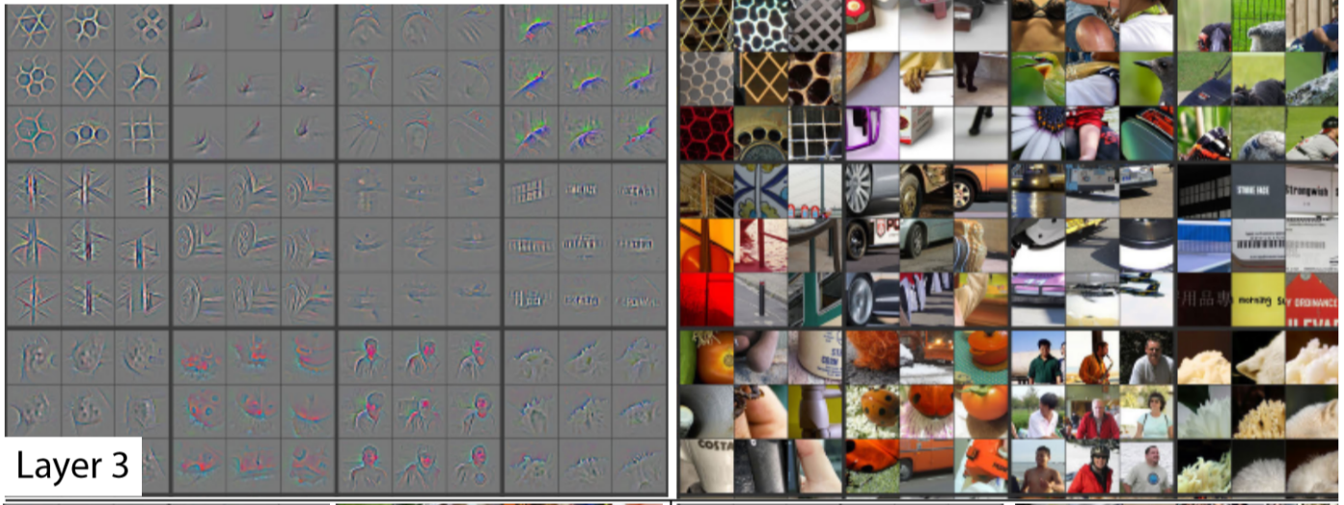

Слика 4.7: „*Трећи слој неуронске мреже*“

Ова техника визуализације рада конволуционе неуронске мреже доста помаже при разумевању функционисања саме мреже, али и при разумевању концепта пренесеног знања (енгл. Transfer learning). Преношење знања користи претходно наведену карактеристику конволуционе мреже да почетни слојеви сваке мреже раде сличне ствари. Самим тим, ако поседујемо модел који ради добро, али не ради оно што нама треба, ипак га можемо искористити. Објаснићу на примеру теме овог рада и апликације коју сам креирао. Ако узмемо добро истрениран модел са интернета који се бави препознавањем различитих објеката са слике (нпр. разликује мачке од паса и сл.), а треба нам модел који се бави класификацијом лезија, кораци су следећи:

1. Из претходног модела задржавамо почетне слојеве, задњи слој избацујемо (потпуно повезане слојеве избацујемо)
2. Додајемо нов слој на крај мреже и само тај слој тренирамо подацима везаним за класификацију лезија (нашим подацима)
3. Дотрениравамо целу мрежу, са напоменом да прве слојеве тренирамо спорије (јер њих најмање желимо да променимо), док касније слојеве тренирамо брже. Овај корак је познат као диференцијална стопа учења.

На овај начин, уз краћи тренинг и мање података долазимо до модела који са већом тачношћу класификују лезије на мамограмским снимцима.

Ова карактеристика, уз још неке оптимизације које ће бити обрађене у следећем поглављу, је кључ добрих перформанси модела тренираног у оквиру овог рада.

4.4 Иновације имплементиране унутар *fastai* функција

У делу везаном за преношење знања обрађен је концепт диференцијалне стопе учења. Ово је само једна од бројних добрих пракси имплементираних унутар *fastai* функција. Остале иновације биће представљене у овом поглављу.

Једно од главних питања приликом подешавања параметара модела јесте како изабрати праву вредност за стопу учења. Лезли Смит у свом раду[5] представља концепт цикличних стопа учења који је добио на значају након ефикасне примене у *fastai* курсевима. Коришћењем ове методе, на почетку користимо мању вредност за стопу учења и експоненцијално је повећавамо са сваким подскупом података. Неопходно је напоменути да се овај приступ не користи током тренинга, него пре почетка тренирања мреже и сврха је проналажење оптималне вредности за стопу учења. Ова оптимална вредност представља вредност где је стопа учења највећа а грешка и даље опада.

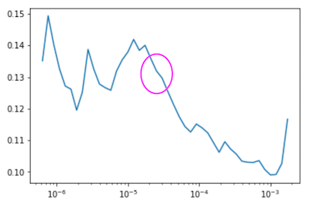

Слика 4.8: „*Одабир оптималне вредности стопе учења са графикона. Вредности на x-оси представљају стопе учења, док y-оса садржи вредности грешке*“

Стохастичко градијентално опадање је један од најосновнијих и најкоришћенијих алгоритама за промену стопе учења током тренинга. Током тренинга, коришћењем овог алгоритма може доћи до ситуације где не долазимо до најбољих вредности параметара/тежина (које би на функцији представљале локални минимум), већ би били заглављени у локалном минимуму. Изненадним повећањем вредности стопе учења, овај алгоритам може да „искочи“ из локалног минимума и нађе свој пут ка глобалном минимуму. Ова варијација се назива стохастично градијентално опадање са рестартом. Ова идеја је презентована у раду Лошилова и Хутера[6].

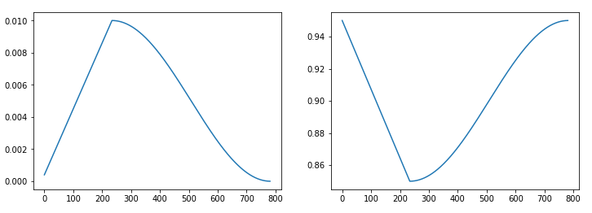

Слика 4.9: *„Промена стопе учења током једне епохе(лево) и промена моментума током једне епохе(десно)“*

О примени овог алгоритма не размишља програмер, већ је имплементиран у оквиру *fastai* функције за тренинг модела. Ова функција на крају сваке епохе ресетује стопу учења на оригиналну вредност коју уносимо као параметар (и која је нађена поступком објашњеним изнад), а након тога вредност опет опада по косинусној функцији. Један циклус представља период током кога стопа учења од своје максималне вредности дође до минималне. Сваки циклус траје дупло дуже од претходног, и захтева дупло више епоха током тренирања.

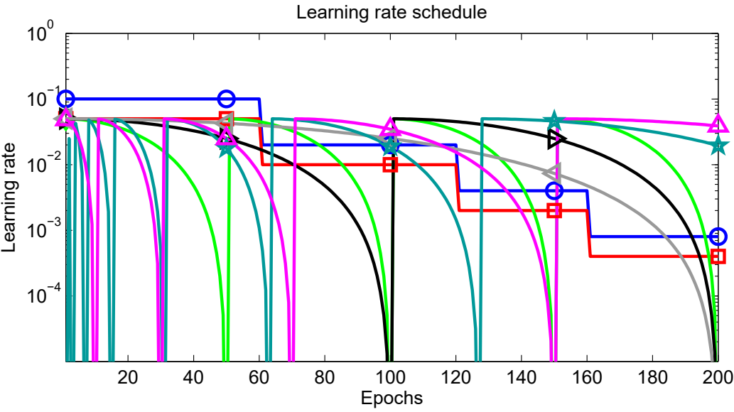

Слика 4.10: *„Промена стопе учења током више епоха“*

Поред ових постоји још доста оптимизација и добрих пракси које је *fastai* тим имплементирао у својим функцијама, али претходно наведене представљају најчешће коришћене (практично их је немогуће избећи) и промене које драстично доводе до побољшања перформанси. Уз помоћ њих, ова библиотека смањује потребно време тренирања и повећава тачност алгоритама до нивоа најбољих алгоритама са бројних такмичења.

4.5 Могући проблеми при тренирању

Мрежи се прослеђују подаци за тренинг и она учи све док није у стању да произведе задовољавајући излаз. Пошто ова фаза може дуго да траје, некада се унапред задаје број максималних итерација. Већи број података обезбеђује бољу обученост мреже, али захтева и више времена за учење. Проблеми који се могу јавити приликом тренирања су преприлагођеност (енгл. overfitting) и недовољна прилагођеност (енгл. underfiting).

Преприлагођеност настаје када наша мрежа покушава да моделира однос између улаза и излаза. Како траје учење, крива све боље одговара подацима. Међутим, ако се крива превише изобличи и прилагоди тренинг подацима, постоји опасност да овај модел неће добро генерализовати на новим подацима. Управо овај проблем је познат као преприлагођеност и треба обратити пажњу да до ње не дође. Добра ствар је што је ово проблем који постоји већ дуго, па су и решења истог имплементирана у саме функције, тако да је доста тешко изазвати тзв. *overfitting*.

Недовољна прилагођеност се односи на мрежу која недовољно добро моделује уз помоћ података из тренинг скупа и овакав модел пружа такође лоше резултате приликом генерализовања. Ово значи да модел не учи битне концепте који описују податке, а један од главних разлога у највећем броју случајева је мањак података од којих машина учи.

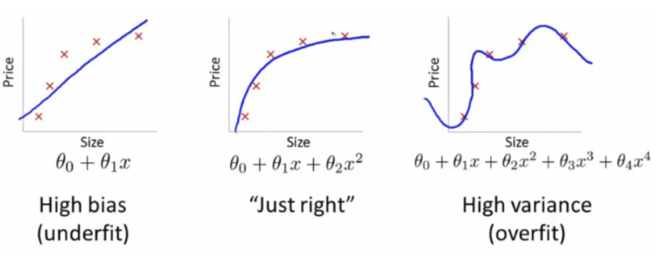

Слика 4.11: *„Приказ изгледа моделоване функције приликом преприлагођености и недовољне прилагођености подацима“*

Нестајући градијент је проблем који се јавља код тренирања неуронских мрежа у којима се израчунати градијент све више смањује, до те мере да се ближи нули. Проблем који тада настаје је да градијент успорава тежине да мењају своју вредност. У најгорем случају овај проблем може у потпуности да заустави процес учења. Пошто се градијент рачуна по ланчаном правилу (што значи да множимо N оваквих малих вредности како би израчунали градијенте предњих слојева), он ће се експоненцијално смањивати за N док ће се предњи слојеви тренирати врло споро.

Недовољно разноврстан тренинг скуп података ограничава модел да научи битне концепте само одређених група података, што онемогућава генерализацију на податке из других подскупова који нису заступљени у тренинг скупу. Ово представља један од најчешћих грешака до којих може доћи.

4.5.1 Оптимизације

Крос-валидација је приступ за ефикаснију употребу расположивих података. Сви подаци за тренинг се поделе на К делова, најчешће 10. Затим извршавамо К итерација. Једна итерација подразумева тренинг и валидацију модела. Алгоритам узима један део података за потребе валидације, а остатак користи за учење(тренинг). Увек се узима другачији скуп за валидацију. На крају се рачуна орисечна успешност на нивоу резултата свих итерација. Овако срачунат резултат верније приказује перформансе нашег модела. Уколико су резултати итерација слични, процена успешности модела је поузданија.

Могуће је вештачки проширити постојећи скуп података када нам је величина скупа недовољно велика. Датасет се проширује насумичним одабиром неких података из оригиналног тренинг скупа над којим се затим примене различите трансформације. Када говоримо о сликама, могуће је извршити трансформације транслације, ротације, скалирања... чиме добијамо друкчије слике.

Регуларизација је такође често коришћен метод оптимизације. Односи се на разне технике за поједностављивање целог процеса. Методе регуларизације зависе од типа учења који користимо. Неке од метода су одсецања грана графа (код стабла одлучивања), избацивање неурона (код неуронских мрежа) , додавање пенализовања тежина као функцију цене (код регресија)... Подешавање хипер-параметара такође битно утиче у свим методама регуларизација.

4.6 Резултати

После 18 епоха и 7 сати тренирања мреже, грешка коју модел прави износи 3,6%, тј. тачност овог модела је 96,4%.

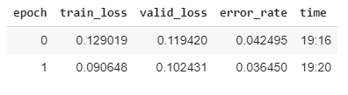

Слика 4.12: *„Крајњи резултат тренирања, тј. грешка коју модел прави“*

Сама тачност није довољна да би се у потпуности разумело како један модел ради. У саставу *fastai* библиотеке постоји класа *ClassificationInterpretation* која извлачи бројне податке из нашег модела и нуди разне начине за приказ истих. Један од њих је матрица конфузије.

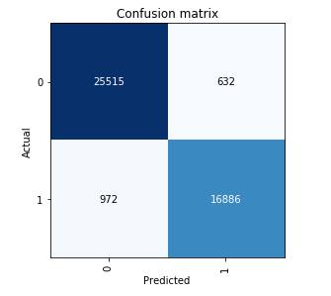

Слика 4.13: *„Матрица конфузије“*

Из матрице конфузије сазнајемо да од укупно 44 005 података (толико слика има у валидационом скупу), модел је правилно класификовао 42 401 мамограмски снимак. Што се тиче погрешно класификованих снимака, 972 снимка са малигном лезијом су класификована као бенигна (што је грешка коју би требало максимално минимизовати), док су 632 снимка дијагностификована као лажни позитивни резултати.

Једна од добрих карактеристика *ClassificationInterpretation* класе је што има могућност приказа података код којих је модел највише погрешио (*top losses*).

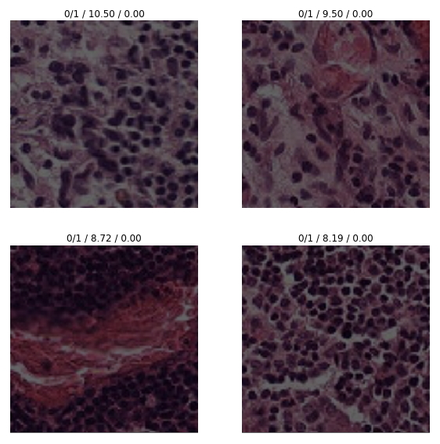

Слика 4.14: *„Највеће грешке модела“*

За интерпретацију ових грешки, тј. утврђивање тога шта је утицало на настанак грешака и уклањање узрока, неопходан је експертски увид. Оно што нам библиотека нуди као помоћ јесу тзв. *heat maps* које обележавају део слике који је највише утицао на резултат.

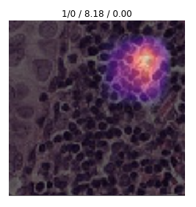

Слика 4.15: „*Област која је највише утицала на резултат и довела до грешке*“

Ове мапе често нису део библиотека, него их је неопходно самостално имплементирати, али представљају изузетно користан извор информација.

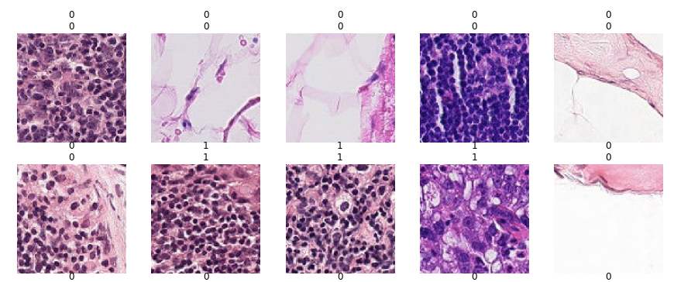

Слика 4.16: „*Правилно класификовани резултати“*

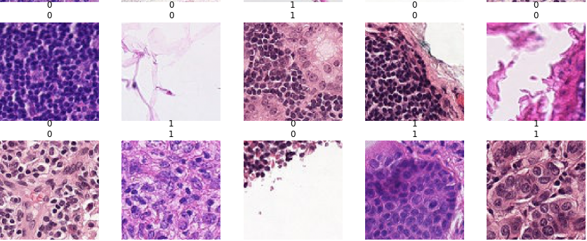

Слика 4.17: „*Још правилно класификованих резултата“*

4.7 Git репозиторијум

У репозиторијуму се налазе рад, онлајн свеска за креирање, тренирање и продукцију модела, као и web апликација која користи произведени модел. Линк ка git репозиторијуму: <https://github.com/DimitrijeNesic/Lesion-classification-in-mammograms> .

На слици 4.18 можете видети изглед креиране web апликације која користи истренирани модел и за дату слику нуди повратну информацију да ли на њој има или нема малигне лезије, тј. рака. За брзо креирање и продукцију апликације коришћена је платформа *Render.*

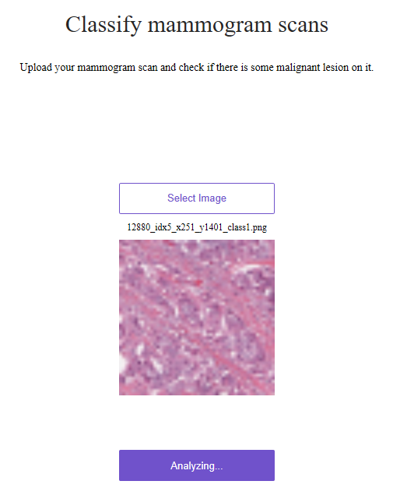

Слика 4.18: „*Изглед web апликације*“

5 Закључак

У оквиру овог рада креирана је апликација која користи вештачку интелигенцију приликом анализе мамограмског снимка. Експертски увид, тј. консултовање радиолога је један од предуслова за квалитетнију проверу постигнутих резултата. Сами бројеви попут тачности алгоритма често могу бити варљиви и многе недостатке је могуће уочити тек приликом пробе и ревизије програма уз помоћ стручног лица.

Елиминација случаја када мамограм погрешно класификујемо као негативан, а садржи малигну лезију, такође представља један од следећих корака које треба узети у обзир. Поред класификације, треба размотрити и детекцију лезија на снимцима.

Што се тиче даљег истраживања, поред основног *fastai* курса, постоји и напредни курс који ће бити објављен у следећих пар месеци. Напредни курс ће садржати много више детаља и идеја тако да би сигурно допринео побољшању овог рада. Постоје и различите методе припреме слика за ефикасније тренирање модела. Неке од њих су коришћење генеративних мрежа за оптимизовање боја, централно одсецање, црне ивице... Једна од тема даљег истраживања може бити детаљније разумевање како одређени параметри слике утичу на процес учења.

6 Литература

[1] Agrawal S., Agrawal J. (2015). Neural Network Techniques for Cancer Prediction: A Survey. *Procedia Computer Science, 60*: 769-774

[2] Andrew H Beck *et al.* (2016). Deep Learning for Identifying Metastatic Breast Cancer. *arXiv:1606.05718v1 [q-bio.QM]*

[3] Teare, P., Fishman, M., Benzaquen, O. *et al.* (2017.). Malignancy Detection on Mammography Using Dual Deep Convolutional Neural Networks and Genetically Discovered False Color Input Enhacement. *Journal of Digital Imaging 30: 499.*

[4] Matthew D. Zeiler, Rob Fergus (2013.). Visualizing and Understanding Convolutional Networks. *arXiv:1311.2901v3 [cs.CV]*

[5] Smith, Leslie N. (2015.) Cyclical Learning Rates for Training Neural Networks. *arXiv:1506.01186*

[6] Loshchilov I., Hutter F.. (2017.) SGDR: Stohastic Gradient Descent with warm restarts, *arXiv:1608.03983v5 [cs.LG]*

[7] Wang, Lilu (2017.) Early Diagnosis of Breast Cancer, *doi:10.3390/s17071572*

[8] Cruz-Roaa A., Basavanhally A. *et.al.* (2014.) Automatic detection of invasive ductal carcinoma in whole slide images with convolutional neural networks, *doi: 10.1117/12.2043872*

[9] Papik, K & Molnár, Béla & Schaefer, R & Dombovari, Z & Tulassay, Z & Feher, J. (1998). Application of neural networks in medicine - A review. *Medical Science Monitor. 4. 538-546.*

[10] Yue W., Payne A. *et.al.*(2018.) Machine Learning with Applications in Breast Cancer Diagnosis and Prognosis*, doi: 10.3390/designs2020013*

[11] Smith L. (2018.), A disciplined approach to neural network hyper-parameters: part 1 – learning rate, batch size, momentum and weight decay. *arXiv:1803.09820v2 [cs.LG]*

[12] FastAI MOOC [Online]. Available: https://course.fast.ai/

[13] Life Sciences (2017.). 9 Artificial Intelligence Startups in Medical Imaging [Online]. Available: https://www.nanalyze.com/2017/02/artificial-intelligence-medical-imaging

[14] Buturovic, Lj. (2017.). Detecting Breast Cancer in Digital Mammograms [Online]. Available: https://drive.google.com/file/d/0BwXibGZYcIEYTWhfOTBzdm5MYUU/view

[15] Lynn-Evans S.. (2018.). Ten techniques learned from FastAI [Online]. Available: https://blog.floydhub.com/ten-techniques-from-fast-ai

[16] ML Crash Course [Online]. Available: https://developers.google.com/machine-learning/crash-course